
计算机专业类课程
实验报告
课程名称：latex基础应用
学 院：计算机科学与工程学院
专 业：计算机科学与技术
学生姓名：韦婷婷
学 号：2014050205030
指导教师：吴淮
评 分：
日 期： 2016年9 月26 日
电 子 科 技 大 学
实 验 报 告

实验5：专业功能实验

一、实验目的
1）学习表格制作
2）掌握图片插入
3) 参考文献
4）页眉页脚页码和超链接

二、实验内容
学习表格的制作，图片，参考文献页眉页脚页码和超链接的插入

三、实验原理

Latex的表格，超链接等相关命令的使用

四、实验器材
实验电脑：内置安装好latex软件
- 实验步骤

1、回答问题
（1）合在下图中，不保留第一个&,删除{*}，不修改\hline分别会出现什么情况？
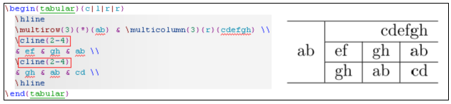
（2）下图中标红框的{c|}，如果去掉或者在左边增加|，对表格有什么影响？两个c变为 r，l对表格又有什么影响？
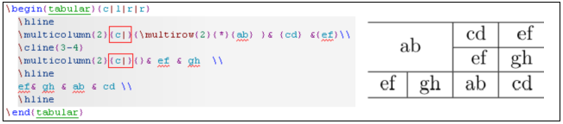
- 建立文档，页码编码，第一页制作表格，格式如下：
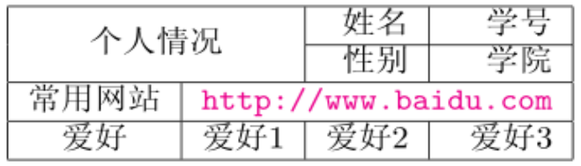
- 第二页插入图片要求如下：居中，图片被旋转（90-290均可），长宽比为2：1
加分项：表格中引用参考文献并以有方括号的上标形式出现
- 实验记录
1.(1)
不保留第一个& 会出现错误！Misplaced \omit
删除{*} 会出现错误!Missing number,treated as zero
不修改\hline 会出现错误Use of \line doesn’t match its definition.
(2)如果去掉|，表格输出如右图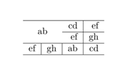在左边增加|,表格输出如右图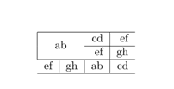
两个c变成r，表格输出如右图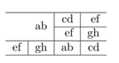两个c变成l，表格输出如右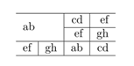
2和3的代码如下
\documentclass{article}
\usepackage{multirow}
\usepackage{CJK}
\usepackage{graphicx}
\usepackage[colorlinks,linkcolor=red]{hyperref}
\begin{document}
\pagenumbering{arabic}
\begin{CJK}{GBK}{song}
\begin{tabular}{|c|c|c|c|}
\hline
\multicolumn{2}{|c|}{\multirow{2}{*}{个人情况} } & {韦婷婷} & {2014050205030}\\
\cline{3-4}
\multicolumn{2}{|c|}{} & {女} & {计算机科学与工程} \\
\hline
{常用网站} & \multicolumn{3}{c|}{\url{http://www.baidu.com}} \\
\hline
{爱好} & {编程} & {读书} & {听音乐} \\
\hline
\end{tabular}
\newpage
\begin{figure}
\centering
\includegraphics[angle=90,width=1in,height=0.5in]{tiger.eps}
\end{figure}
\end{CJK}
\end{document}
输出图如下
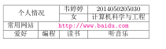
- 总结分析和建议

学会了LaTeX表格的制作，图片和链接的插入。课上得很好，没有什么建议。

